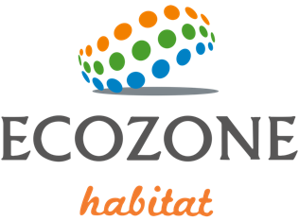
14 rue du Vieux Faubourg
59042 LILLE
: 03.20.84.26.84

Monsieur le Maire,

La société ECOZONE HABITAT partenaire économie d’énergie d’EDF souhaite vous prévenir de son passage prochainement sur votre commune.

Depuis plus de 12 ans maintenant, nous sommes mobilisés dans la transition énergétique, grâce à la réalisation de diagnostiques thermiques gratuit proposé aux particuliers de votre commune. Partenaire d’EDF depuis 2010, notre but est de faire profiter aux habitants de votre commune, des aides mises en place par L’ETAT et L’EDF et ainsi donc leur permettre de réaliser des économies.

Vous pouvez vous rendre sur notre site www.ecozonehabitat.com pour vérifier nos agréments et numéro de partenariat EDF.

Ci-joint les pièces d’identité et cartes de travail des personnes en charge de notre démarche.

En vous souhaitant bonne réception.

Cordialement,

Alexandre Wantiez
Responsable prospection
Ecozone Habitat
07.88.54.45.90

- En aucun cas les documents fournis par l’entreprise ne doivent être diffusés sur les réseaux sociaux ou internet.

Rectificatif au règlement (UE) 2016/679 du Parlement européen et du Conseil du 27 avril 2016 relatif à la protection des personnes physiques à l’égard du traitement des données à caractère personnel et à la libre circulation de ces données, et abrogeant la directive 95/46/CE (règlement général sur la protection des données)

